# ▣ 실습 목표

☞ 라우터와 정적 라우팅을 설정하고 동작에 대하여 학습한다

# ▣ 학습 내용

☞ Next Hop을 이용한 정적 라우팅 설정

☞ 발신지 인터페이스를 사용하는 정적 라우팅 설정

☞ 기본(Default) 라우팅 설정

# 실습 환경

1. 네트워크 구성도

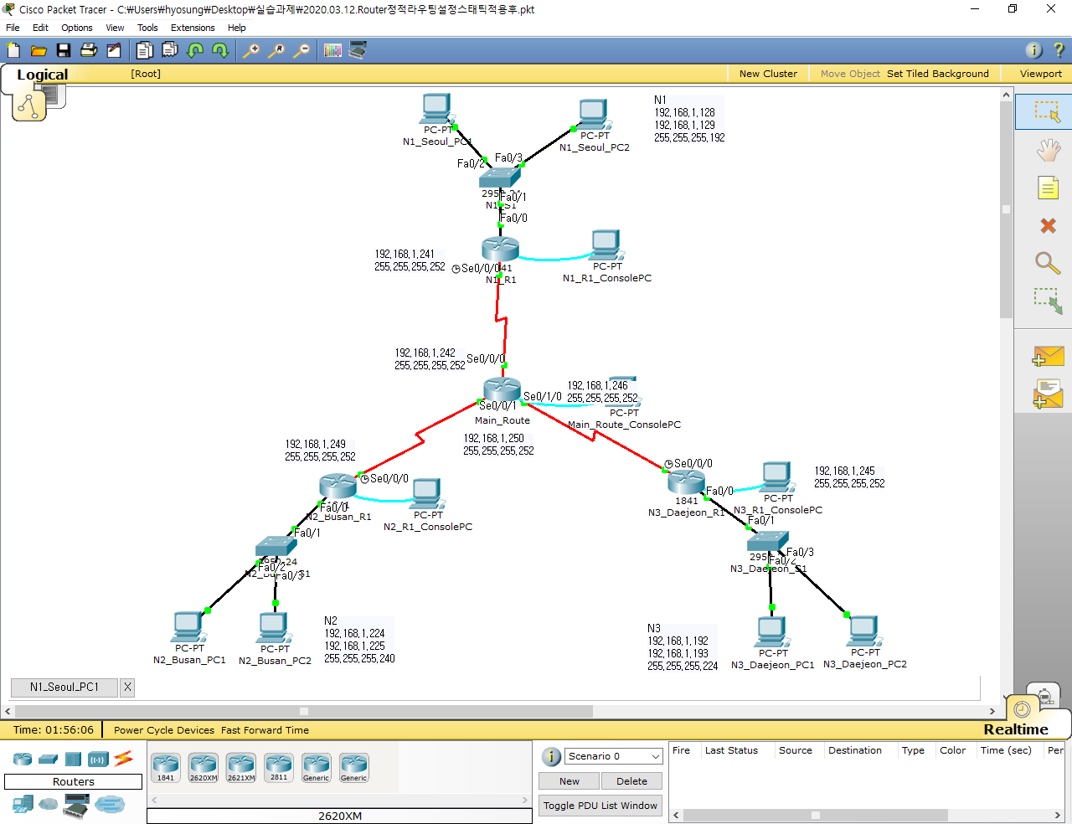

1. TCP/IP 프로토콜 설정(192.168.1.128/25에서 서울본사 PC 50대, 부산지사 PC 10대, 대전지사 PC 18대)

|  |  |  |  |  |  |
| --- | --- | --- | --- | --- | --- |
| PC TCP/IP 프로토콜 설정 | | | | | |
| PC | | IP주소 | 서브넷 마스크 | 게이트웨이 | DNS |
| 서울본사 | PC1 | 192.168.1.130 | 255.255.255.192 | 192.168.1.129 | 설정안함 |
| PC2 | 192.168.1.131 |
| 부산지사 | PC1 | 192.168.1.226 | 255.255.255.240 | 192.168.1.225 | 설정안함 |
| PC2 | 192.168.1.227 |
| 대전지사 | PC1 | 192.168.1.194 | 255.255.255.224 | 192.168.1.193 | 설정안함 |
| PC2 | 192.168.1.195 |

|  |  |  |  |  |
| --- | --- | --- | --- | --- |
| 라우터 패스트 이더넷 인터페이스 설정 | | | | |
| 라우터명 | | Fast Ethernet 0/0  IP주소 | Serial 0/0/0  IP 주소 및 서브넷마스크 | 인터넷 Serial IP 주소 및 서브넷 마스크 |
| 서울 | N1_R1 | 192.168.1.129 255.255.255.192 | 192.168.1.241  255.255.255.252 | 192.168.1.242  255.255.255.252 |
| 부산 | N2_R1 | 192.168.1.240  255.255.255.240 | 192.168.1.249  255.255.255.252 | 192.168.1.250  255.255.255.252 |
| 대전 | N3_R1 | 192.168.1.193  255.255.255.224 | 192.168.1.245  255.255.255.252 | 192.168.1.246  255.255.255.252 |

# 라우터 기본설정

단계 1 라우터의 시스템이름 R1 변경 및 enable, enable secret 패스워드 설정 후 확인

Router>enable

Router#configure terminal

Router(config)#hostname N1_R1

N1_R1(config)#enable password 1234

N1_R1(config)#enable secret 1234

단계 2 라우터 Telnet 원격접속 시 VTY 네트워크 보안 환경설정 후 확인

N1_R1(config)#line vty 0 4

N1_R1(config-line)#password 1234

N1_R1(config-line)#login

단계 3 라우터 Console 접속 시 네트워크 보안 환경설정 후 확인

N1_R1(config)#line console 0

N1_R1(config-line)#password 1234

N1_R1(config-line)#login

단계 4 라우터 DNS Lookup 기능 해제 설정 후 확인

N1_R1(config)#no ip domain-lookup

단계 5 라우터 원격 접속 시 경고 배너 메시지 작성 후 확인

N1_R1(config)#banner motd #

Warning

#

단계 6 라우터 원격 접속 시 배너 메시지 확인

단계 7 라우터 환경설정 값 저장하기

N1_R1#copy running-config startup-config

# 라우터 인터페이스 IP 주소 설정하기

단계 1 N1_R1 이더넷 인터페이스 IP주소를 설정하고 확인한다

단계 2 N1_R1 시리얼 인터페이스 IP 주소를 설정하고 확인한다

단계 3 N2_R1 이더넷 인터페이스 IP주소를 설정하고 확인한다

단계 4 N2_R1 시리얼 인터페이스 IP 주소를 설정하고 확인한다

단계 5 N3_R1 이더넷 인터페이스 IP주소를 설정하고 확인한다

단계 6 N3_R1 시리얼 인터페이스 IP 주소를 설정하고 확인한다

단계 7 MainRouter 시리얼 인터페이스 IP 주소를 설정하고 확인한다

# Router에서 PC로, 이웃한 Router간 통신 확인을 한다

단계 1 N1_R1 라우터에서 PC로 Ping 통신을 한다

단계 2 N1_R1 라우터에서 MainRouter 라우터 시리얼로 Ping 통신을 한다

단계 3 N2_R1 라우터에서 PC로 Ping 통신을 한다

단계 4 N2_R1 라우터에서 MainRouter 라우터 시리얼로 Ping 통신을 한다

단계 5 N3_R1에서 PC로 Ping통신을 한다

단계 6 N3_R1에서 MainRouter 라우터 시리얼로 Ping 통신을 한다

# 라우터에서 현재의 Routing Table 상태를 조회 해 보자

단계 1 N1_R1 라우터에서 Routing Table 상태를 조회 한다

N1_R1#show ip route

단계 2 N2_R1 라우터에서 Routing Table 상태를 조회 한다

N2_R1#show ip route

단계 3 MainRouter 라우터에서 Routing Table 상태를 조회 한다

MainRouter#show ip route

단계 4 N3_R1 라우터에서 Routing Table 상태를 조회 한다

N3_R1#show ip route

단계 5 서울본사 PC에서 부산지사 PC로 Ping 통신 확인

단계 6 서울본사 PC에서 대전지사 PC로 Ping 통신 확인

# 다음 홉(Next Hop)을 이용한 정적 경로 설정

단계 1 N1_R1에서 MainRouter로 정적 Static 라우팅 프로토콜을 설정한다

N1_R1(config)#ip route 부산 목적지 네트워크 주소 Next hop 주소

N1_R1(config)#ip route 대전 목적지 네트워크 주소 Next hop 주소

단계 2 N2_R1에서 MainRouter로 정적 Static 라우팅 프로토콜을 설정한다

N2_R1(config)#ip route 본사 목적지 네트워크 주소 Next hop 주소

N2_R1(config)#ip route 대전 목적지 네트워크 주소 Next hop 주소

단계 3 N3_R1에서 MainRouter로 정적 Static 라우팅 프로토콜을 설정한다

N3_R1(config)#ip route 본사 목적지 네트워크 주소 Next hop 주소

N3_R1(config)#ip route 부산 목적지 네트워크 주소 Next hop 주소

단계 4 MainRouter에서 N2_R1로 정적 Static 라우팅 프로토콜을 설정한다

Main_Router(config)#ip route 부산목적지네트워크주소 서브넷마스크 Nexthop주소

단계 5 MainRouter에서 N3_R1로 정적 Static 라우팅 프로토콜을 설정한다

Main_Router(config)#ip route 대전목적지네트워크주소 서브넷마스크 Nexthop주소

단계 6 MainRouter에서 N1_R1로 정적 Static 라우팅 프로토콜을 설정한다

Main_Router(config)#ip route 본사목적지네트워크주소 서브넷마스크 Nexthop주소

단계 7 N2_R1에서 라우팅 테이블 조회

N2_R1#show ip route

단계 8 MainRouter에서 라우팅 테이블 조회

N3_R1#show ip route

단계 9 N1_R1에서 라우팅 테이블 조회

N1_R1#show ip route

# 본사 지사 간 Ping 통신을 확인한다

단계 1 부산지사 PC 에서 서울본사 PC 로 Ping 통신 확인

단계 2 대전지사 PC 에서 서울본사 PC 로 Ping 통신 확인

# 네트워크 간 Trace 통신을 확인한다

단계 1 부산지사 PC 에서 서울본사 PC로 Ping 통신 확인

단계 2 대전지사 PC 에서 서울본사 PC로 Ping 통신 확인

# 설정된 라우팅 프로토콜 지우기

단계 1 N2_R1 설정된 정적 라우팅 프로토콜을 제거하고 확인한다

N2_R1(config)#no ip route 목적지네트워크주소 서브넷마스크 NextHop주소

N2_R1(config)#no ip route 목적지네트워크주소 서브넷마스크 NextHop주소

단계 2 N3_R1 설정된 정적 라우팅 프로토콜을 제거하고 확인한다

N3_R1(config)# no ip route 목적지네트워크주소 서브넷마스크 NextHop주소

N3_R1(config)# no ip route 목적지네트워크주소 서브넷마스크 NextHop주소

단계 3 N1_R1 설정된 정적 라우팅 프로토콜을 제거하고 확인한다

N1_R1(config)# no ip route 목적지네트워크주소 서브넷마스크 NextHop주소

N1_R1(config)# no ip route 목적지네트워크주소 서브넷마스크 NextHop주소

단계 4 MainRouter 설정된 정적 라우팅 프로토콜을 제거하고 확인한다

MainRouter(config)# no ip route 목적지네트워크주소 서브넷마스크 NextHop주소

MainRouter(config)# no ip route 목적지네트워크주소 서브넷마스크 NextHop주소

MainRouter(config)# no ip route 목적지네트워크주소 서브넷마스크 NextHop주소

# 본사 지사 간 Ping 통신을 확인한다

단계 1 부산지사 PC 에서 서울본사 PC 로 Ping 통신 확인

단계 2 대전지사 PC 에서 서울본사 PC 로 Ping 통신 확인

# 시리얼 인터페이스를 이용한 정적 경로 설정

단계 1 N2_R1에서 MainRouter로 정적 Static 라우팅 프로토콜을 설정한다

N2_R1(config)ip route 목적지네트워크주소 서브넷마스크 NextHop이 아닌 자신의 시리얼번호입력 ex:N2_R1(config)ip route 123.123.123.1 255.255.255.0 Serial 0/0/0

N2_R1(config)ip route 목적지네트워크주소 서브넷마스크 NextHop이 아닌 자신의 시리얼번호입력

단계 2 N3_R1 MainRouter로 정적 Static 라우팅 프로토콜을 설정한다

단계 3 N1_R1 에서 MainRouter로 정적 Static 라우팅 프로토콜을 설정한다

단계 4 Mainrouter 에서